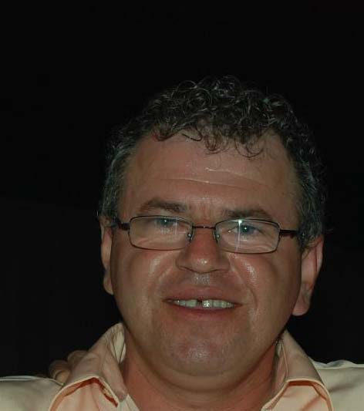

робота Німеччина Австрія
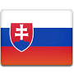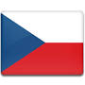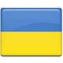
Selyeho 7 l SK 94501 Komarno
: frankybotlo@azet.sk
Податковий/ VAT: SK2024069091

+421 917 830 972 Вібер
+43 650 4453670  Austria
+49 1743977708 Germany
Práce v Německu & Rakúsko

робота Німеччина Австрія
Selyeho 7 l SK 94501 Komarno
: frankybotlo@azet.sk
Податковий/ VAT: SK2024069091

+421 917 830 972 Вібер
+43 650 4453670 Austria
+49 1743977708 Germany
Práce v Německu & Rakúsko

since 2001IN


робота Німеччина Австрія
Selyeho 7 l SK 94501 Komarno
: frankybotlo@azet.sk
Податковий/ VAT: SK2024069091

+421 917 830 972 Вібер
+43 650 4453670 Austria
+49 1743977708 Germany
Práce v Německu & Rakúsko


робота Німеччина Австрія
Selyeho 7 l SK 94501 Komarno
: frankybotlo@azet.sk
Податковий/ VAT: SK2024069091

+421 917 830 972 Вібер
+43 650 4453670 Austria
+49 174 3977708 Germany
Práce v Německu & Rakúsko

робота Німеччина Австрія
Selyeho 7 l SK 94501 Komarno
: frankybotlo@azet.sk
Податковий/ VAT: SK2024069091

+421 917 830 972 Вібер
+43 650 4453670 Austria
+49 1743977708 Germany
Práce v Německu & Rakúsko

робота Німеччина Австрія
Selyeho 7 l SK 94501 Komarno
: frankybotlo@azet.sk
Податковий/ VAT: SK2024069091

+421 917 830 972 Вібер
+43 650 4453670 Austria
+49 1743977708 Germany
Práce v Německu & Rakúsko

робота Німеччина Австрія
Selyeho 7 l SK 94501 Komarno
: frankybotlo@azet.sk
Податковий/ VAT: SK2024069091

+421 917 830 972 Вібер
+43 650 4453670 Austria
+49 1743977708 Germany
Práce v Německu & Rakúsko

робота Німеччина Австрія
Selyeho 7 l SK 94501 Komarno
: frankybotlo@azet.sk
Податковий/ VAT: SK2024069091

+421 917 830 972 Вібер
+43 650 4453670 Austria
+49 1743977708 Germany
Práce v Německu & Rakúsko

робота Німеччина Австрія
Selyeho 7 l SK 94501 Komarno
: frankybotlo@azet.sk
Податковий/ VAT: SK2024069091

+421 917 830 972 Вібер
+43 650 4453670 Austria
+49 1743977708 Germany
Práce v Německu & Rakúsko

робота Німеччина Австрія
Selyeho 7 l SK 94501 Komarno
: frankybotlo@azet.sk
Податковий/ VAT: SK2024069091

+421 917 830 972 Вібер
+43 650 4453670 Austria
+49 1743977708 Germany
Práce v Německu & Rakúsko

